# Configuración Vagrant

Cambiar ip:

Desactivar el manejo de IPs de Cloudinit editando el archivo `subiquity-disable-cloudinit-networking.cfg`

Para ello ejecutar

`sudo nano /etc/cloud/cloud.cfg.d/subiquity-disable-cloudinit-networking.cfg`

Y en el archivo añadir la siguiente línea

`network: {config: disabled}`

Cambiar la ip de la siguiente forma (respetando la indentación con dos espacios por nivel):

network:

version: 2

ethernets:

enp0s8:

dhcp4: no

addresses: [10.10.17.85/24]

gateway4: 10.10.17.254

siendo enp0s8 la tarjeta de red, 10.10.17.85 la ip a cambiar y /24

la máscara de red.

Probar la configuración con `sudo netplan try`, aplicarla con `sudo netplan apply` y

reiniciar la máquina con `sudo reboot`.

Cambiar hostname:

Cambiarlo con `sudo hostnamectl set-hostname dns.aula104`

Reiniciar la máquina con `sudo reboot`

Vagrantfile con configuración de hostname e ip:

BOX_IMAGE = "ubuntu/focal64"

equipos = {

"dns" => {:ip=> "10.10.17.85", :cpus => 1, :mem => 1024},

"apache1" => {:ip=> "10.10.17.86", :cpus => 1, :mem => 1024},

"apache2" => {:ip=> "10.10.17.87", :cpus => 1, :mem => 1024},

"nginx" => {:ip=> "10.10.17.88", :cpus => 1, :mem => 1024},

}

# equipos = ["dns","apache1", "apache2", "nginx" ]

# ips = ["10.10.17.85", "10.10.17.86", "10.10.17.87", "10.10.17.88"];

Vagrant.configure("2") do |config|

equipos.each_with_index do |(hostname, info), index|

config.vm.define hostname do |cfg|

cfg.vm.provider :virtualbox do |vb, override|

config.vm.box = BOX_IMAGE

override.vm.network :public_network, ip:"#{info[:ip]}", netmask: "255.255.255.0"

override.vm.hostname = "#{hostname}.aula104"

vb.name = hostname

vb.customize ["modifyvm", :id, "--memory", info[:mem], "--cpus", info[:cpus], "--hwvirtex", "on"]

end

end

end

end

# Configuración Máquina Virtual Servidor con Vagrant

# Configuración Máquina Virtual Cliente con VirtualBox

Crear una máquina en VirtualBox con: al menos un gigabyte de RAM, sistema operativo Linux (se pone automáticamente si el nombre de la máquina lleva las palabras Ubuntu o Linux). Iniciar la máquina con los demás ajustes por defecto, y en su inicio, al pedir un disco de arranque, indicar la ISO que tenemos guardada de Ubuntu Server 20.04.

Escoger el idioma preferido, y a continuación el layout del teclado (es preferible escoger el layout que tenga tu teclado físico, normalmente, el español).

Ahora pide la configuración de conectividad, cambiar en enp0s3 la ipv4 y poner la siguiente configuración, después de seleccionar el modo manual en vez de automático(DHCP).

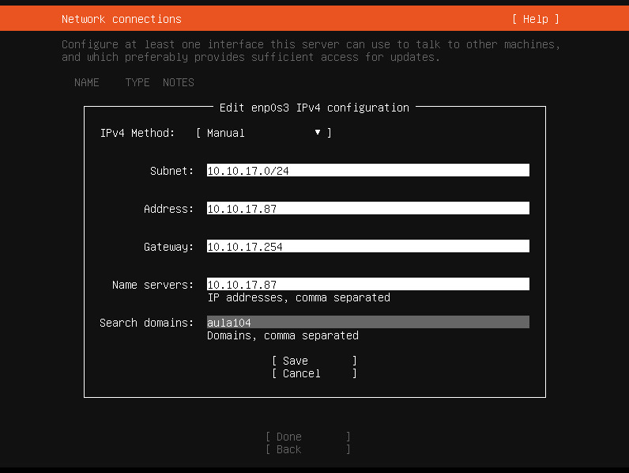

Donde 10.10.17.0/24 es la red y la máscara de red, 10.10.17.87 es la ip del ordenador que estamos configurando, 10.10.17.254 el router y aula104 el dominio.

Los siguientes pasos no hace falta más que darle a continuar, excepto donde pregunta el nombre, usuario y contraseñas del dispositivo, a elección del usuario. Continuar hasta que pide formatear el disco en el que está la máquina, se acepta y se reiniciará la máquina mientras se instala el sistema operativo. Al instalar, reiniciar y al salir error de montura de /cdrom, se presiona enter y reinicia al rato.

Si toda la parte del servidor DNS está bien configurada, se debería poder hacer un ping al mismo tanto poniendo la dirección ip, como el nombre + dominio del destino.